**L’Auriga**

*Giuseppe Fusco*

Nelle fresche serate autunnali del cielo boreale, fa capolino ad Est una stella molto luminosa che nei mesi successivi sarà tra le protagoniste del cielo notturno: parliamo di Capella, la sesta stella in ordine di grandezza subito dopo Vega (Lyra) con una magnitudine apparente di 0,06.

La vicinanza alle declinazioni circumpolari fa sì che l'Auriga sia visibile sull'orizzonte per gran parte dell'anno solare, anche se il periodo migliore rimane quello delle stagioni autunnali ed invernali.

La costellazione condivide la stella corrispondente al piede destro, con il confinante Toro al quale tuttavia, in base alle carte celesti, viene completamente attribuita (la stella è *beta tauri*). In verità, la stella si trova proprio sul confine astronomico tra le due costellazioni. Convenzionalmente, la stella completa l’Auriga nella sua forma geometrica.

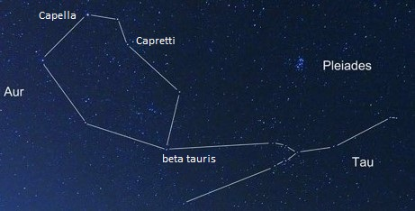 *Foto di Marco Meniero*

L'Auriga rappresentava, nell'antica Grecia, il conduttore di carri da guerra oppure, in tempo di pace, il cocchiere nelle competizioni sportive che vedevano i cavalli protagonisti per eccellenza.

La costellazione dell'Auriga racconta due storie ben distinte e definite: quella che vede protagonista Zeus e la capra Amaltea che lo allattò durante il suo esilio adolescenziale a Creta (nascosto dalla madre Rea al marito Crono che divorava i suoi figli per timore di essere spodestato dal trono); quella che la identifica nel cocchiere che però ha diverse origini.

La prima si identifica con la stella Capella che, appunto, significa "capretta" e che narra la storia del piccolo Zeus durante il suo "esilio" forzato a Creta che la madre Rea aveva escogitato per salvarlo dal padre Crono. Qui il futuro padre degli Dei verrà accudito da due nutrici (Ida ed Elice, che Arato identifica in cielo con le due Orse) ed allattato dalla capra Amaltea che, quale gesto di gratitudine, verrà ricordata in cielo appunto con una delle stelle più luminose: Capella.

Nell'immagine che ritrae la costellazione, la capretta è adagiata sulla spalla del cocchiere il quale tiene nella mano due capretti, i cuccioli che Amaltea aveva partorito durante l’esilio di Zeus.

Un’altra storia racconta che Zeus, su suggerimento di Atena, utilizzò quale protezione e strumento di forza durante la guerra contro i Titani, la pelle di una capra chiamata anche Egida che gli consentì di vincere la guerra [Titanomachia]. In riconoscenza dell’aiuto ottenuto volle celebrare la capra in cielo con la stella Capella e donò l’Egida ad Atena.

La seconda, vede protagonisti alcuni personaggi che direttamente ed indirettamente erano guidatori di cocchi: Erittonio, Mirtilo, Fetonte nonché di Ippolito, figlio di Teseo.

*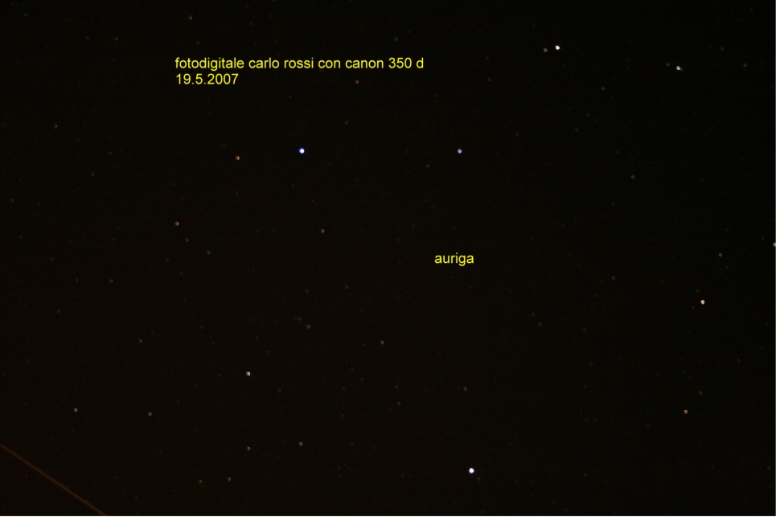 Foto Carlo Rossi*

*Erittonio*

Erittonio nasce in circostanze piuttosto singolari: Efesto (il dio del fuoco, Vulcano per i Romani), attratto da Atena, cerca di sedurla e possederla ma, benché non riesce nell'intento, una volta raggiunta lascerà il suo seme sulle gambe che Atena, disgustata, gettò a terra dove verrà fecondato e dal quale nascerà Erittonio.

Atena, dapprima restia, decide comunque di accudirlo e crescerlo donandogli il dono dell'addestratore di cavalli.

Erittonio diverrà il cocchiere per eccellenza e, in gratitudine per l'occasione datagli, organizzerà le prime Panatenee, feste religiose in onore di Atena che si tenevano ogni anno in tutto il territorio greco.

*Mirtilo*

La seconda narrazione, quella maggiormente diffusa ed importante per i personaggi protagonisti, riguarda Mirtilo[1], il cocchiere del re Enomao, figlio di Ares e re di Pisa, nell’Elide.

Mirtilo era innamorato della figlia del re Enomao, Ippodamia ma non aveva il coraggio di dichiararsi per paura di essere ucciso.

Enomao, infatti, era crudele e geloso della figlia e non voleva che alcuno la sposasse: per questo sfidava i probabili pretendenti in gare di cocchio che solo in caso di vittoria avrebbero potuto sposare la figlia ma che, in caso di sconfitta, sarebbero andati incontro alla morte. Era invincibile perché i cavalli gli erano stati donati dal padre Ares[2], per cui i “trofei”, ovvero le teste mozzate dei concorrenti sfidanti, abbondavano in casa sua [erano arrivati a 13 i contendenti sconfitti] ed Ippodamia restava nubile.

Un giorno giunse Pelope[3], re della Frigia e della Lidia, in cerca di un regno da governare dopo che era stato costretto alla fuga da un’invasione delle sue Terre ed appena vista Ippodamia se ne innamorò.

Pelope era astuto e forte ed accortosi dei “trofei” che il re conservava, indusse Mirtilo a sabotare il cocchio con la promessa che avrebbe potuto trascorrere una notte con la principessa.

Mirtilo sostituì i perni delle ruote del carro con perni di cera e la gara non poté che concludersi con la disfatta e la morte del re Enomao e la conquista del regno e di Ippodamia.

La promessa a Mirtilo non fu mantenuta: Pelope, conoscendo le intenzioni del cocchiere, lo uccise annegandolo. Prima di morire, Mirtilo invocò il padre Hermes e maledisse Pelope e tutti i suoi discendenti[4], cosa che si avverò.

*Fetonte*

La terza narrazione, meno nota ed improbabile, riguarda Fetonte il figlio di Helios[5] che, dopo aver ottenuto dal padre il permesso di guidare il carro del Sole, preso dall’ebbrezza ed inesperto spostò il percorso dell’astro diurno sconvolgendo l’assetto del cielo[6], modificando anche il percorso della Via Lattea.

Intervenne Zeus che lo colpì con una saetta facendolo cadere nel fiume Eridano, scongiurando ulteriori danni.

Sia l’Auriga sia Eridano furono portati in cielo da Zeus sotto forma di costellazioni.

*Ippolito*

Un’ultima storia, molto meno nota, racconta che Ippolito[7], figlio di Teseo[8], venne tentato alla seduzione dalla matrigna Fedra che, a fronte del rifiuto considerato come un’onta indelebile, si impiccò lasciando al marito un messaggio nel quale diceva di essere stata violentata da Ippolito.

La morte della moglie causò in Teseo una rabbia fortissima che indusse lo stesso re a maledire e cacciare dal regno Ippolito il quale fu costretto all’esilio.

Durante il viaggio su un carro trainato da cavalli, Poseidone [cha aveva raccolto la maledizione che Teseo aveva scagliato contro il figlio] gli mandò incontro un mostro marino che fece imbizzarrire i cavalli che travolsero Ippolito causandone la morte.

Ippolito fu riportato in vita da Asclepio[9] ma ciò costò la vita al dio della medicina per mano di Zeus, il quale esaudì la richiesta del fratello Ade, irritato per aver perduto nel suo regno un personaggio di così importante fama.

Fu così che Ippolito fu trasformato nella costellazione dell’Auriga.

1. *Mirtilo era figlio di Hermes*
2. *Enomao disponeva di due cavalle che trainavano il cocchio donate dal padre Ares, Arpina e Psilla,considerate le più veloci della Grecia e più rapide del vento*
3. *Pelope, è protagonista suo malgrado di una disavventura provocata dal padre Tantalo che una sera lo offrì in pasto agli dei in un banchetto sontuoso. Appena accortisi dell’inganno, Pelope fu riportato in vita dagli dei e Tantalo condannato nel Tartaro ad una pena esemplare: quella di essere sempre affamato e circondato da ogni cibo e bevanda senza tuttavia potervi accedere, subendo così un supplizio eterno. Una curiosità: l’unica a mangiare una parte della spalla di Pelope fu Demetra e per questo gli fu ricostruita con una protesi di avorio. Pe ringraziare gli dei, Pelope organizzo dei giochi in loro onore e per questo è considerato anche il fondatore delle Olimpiadi.*
4. *Dai figliTieste ed Atreo nacquero, tra gli altri, Agamennone e Menelao; dall’unione di Agamennone con Clitennestra, nascerà la figlia Ifigenia, nota per il volontario sacrificio organizzato dal padre per la partenza della flotta verso Troia (l’epilogo di queste storie conferma la maledizione di Mirtilo)*
5. *Figlio dei titani Iperione e Teia, fratello di Selene (Luna) e di Eos (Aurora), era noto perché trasportava il Sole da est ad ovest su un carro trainato da quattro cavalli*
6. *Si dice che questo fatto è collegato alla Precessione degli equinozi: in origine, infatti, la Via Lattea era orientata secondo l’asse est-ovest, mentre oggi è orientata secondo l’asse nord-sud*
7. *Primo figlio di Teseo avuto con Ippolita*
8. *Figlio di Etra e Poseidone, secondo alcuni di Etra ed Egeo, è un eroe ateniese tra i più importanti della mitologia e della storia greca; è noto per l’uccisione del Minotauro ma prima dell’impresa fu protagonista di eroiche vittorie contro mostri e nemici nel suo viaggio verso Atene.*
9. *Asclepio, figlio di Apollo, è considerato il dio della medicina e lo troviamo anch’esso in cielo nella costellazione di Ofiuco*